ФЕДЕРАЛЬНОЕ АГЕНТСТВО ЖЕЛЕЗНОДОРОЖНОГО ТРАНСПОРТА
Федерального государственное бюджетное образовательное учреждение
высшего образования
«Иркутский государственный университет путей сообщения»
(ФГБОУ ВО ИрГУПС)

Факультет «Управление на транспорте и информационные технологии»
Кафедра «Информационные системы и защита информации»
Дисциплина «Программирование»

Лабораторная работа № 3
Вариант № 2
ЛР.430500.09.04.04.299.ПЗ

Выполнил: Проверил:
Студент гр. ПИ.1-25-1 Ассистент
Батуев Тимур Лебедев В.С
«___» ________________2026 г. «___» ________________2026 г.
___________________________ ___________________________

Иркутск 2026
Лабораторная работа №3
Задание на лабораторную работу
Лабораторная работа №4
- Познакомиться с библиотекой PDCurses
- Собрать библиотеку PDCurses из исходного кода
- Создать игру «змейка» (https://habr.com/ru/articles/733664/)
- Разобраться в представленном коде

1. Установка библиотеки 4
2. Код программы 6
3. Листинг программы 13

- Установка библиотеки
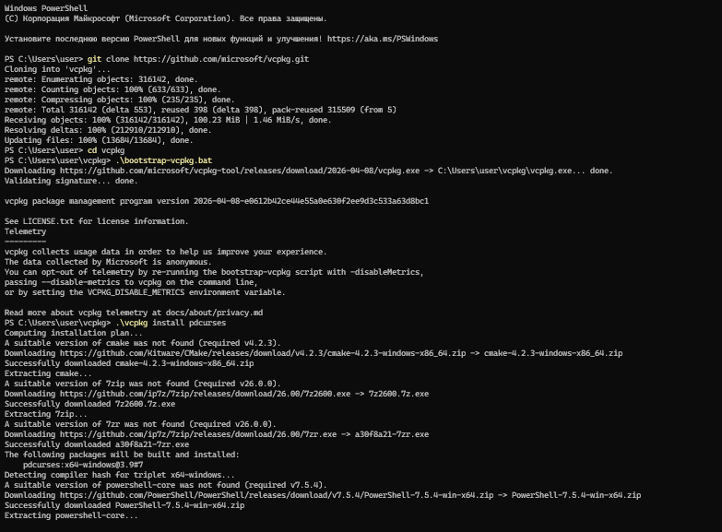
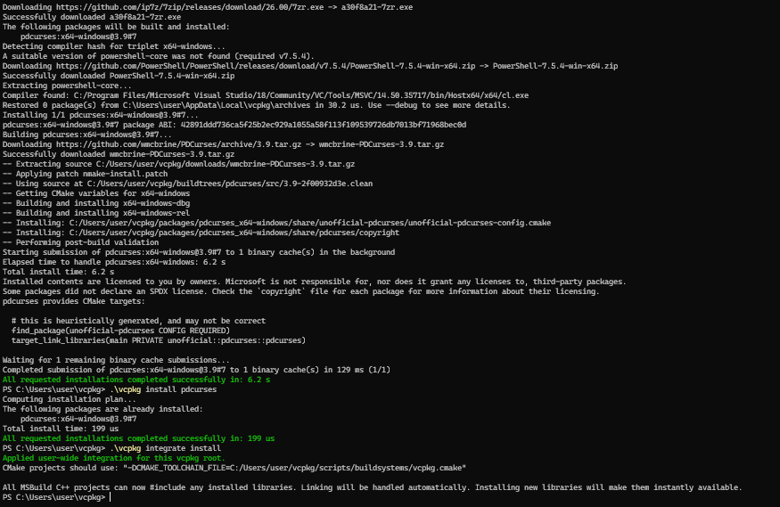
- Код программы
#include <chrono>
#include <random>
#include <vector>
#include <string>
#include <curses.h>
#include <windows.h>
#include <locale.h>
#pragma execution_character_set("utf-8")

using namespace std;
using namespace std::chrono;

bool game_exit = false;

struct vector2di {
int x = 0;
int y = 0;
};

void show_map(const vector2di& apple, const int& eaten_apples) {
// очистка экрана
clear();
// перемещение курсора
move(2, 55);
// устанавливаем атрибуты для текста яркость и номер цветовой пары
attrset(A_DIM | COLOR_PAIR(1));
// выводим текст в консоль
printw("Змейка\t\t");
attrset(A_BOLD | COLOR_PAIR(5));
printw(" количество собранных яблок < ");
// значение целочисленной переменной переводим в строковое
string s_eaten_apples = to_string(eaten_apples);
// выводим значение переменной
printw(s_eaten_apples.c_str());
printw(" > ");
attrset(A_DIM | COLOR_PAIR(1));
// рисуем игровое поле
for (int y = 4; y < 28; y++) {

for (int x = 5; x < 112; x++) {

if (y == 4 || y == 27 || x == 5 || x == 111) {

move(y, x);
printw("*");
}
}
}
// рисуем яблоко
move(apple.y, apple.x);
attrset(A_BOLD | COLOR_PAIR(2));
printw("@");
}

void move_snake(vector2di& snake_head, vector2di& vector_step, vector<vector2di>& snake_tail,
vector2di& apple, vector2di rnd, int& eaten_apples) {
// устанавливаем цвет змейки
attrset(A_BOLD | COLOR_PAIR(3));

// Если змейка с хвостом, рисуем хвост
if (!snake_tail.empty()) {

for (auto const& mov : snake_tail) {

move(mov.y, mov.x);

printw("o");
}
}
// изменяем координаты головы змейки
snake_head.x += vector_step.x;
snake_head.y += vector_step.y;
// перемещаем курсов в координаты головы змейки
move(snake_head.y, snake_head.x);
// проверяем символ в установленных координатах курсора
auto s = static_cast<char>(winch(stdscr));
// *** Если змейка столкнулась с хвостом или границами игрового поля
// ### Выводим игровое меню ###
if (s == '*' || s == '#') {

attrset(A_BOLD | COLOR_PAIR(4));
move(13, 55);
printw("Конец игры");
move(14, 42);
printw("Выход - < q > Начать заново - < n >");
// *** Цикл выбора игрового меню ***
do {
if (getch() == 'q') {
// выход из игры
game_exit = true;
return;
}
if (getch() == 'n')
{
// рестарт задаём начальные координаты переменным
snake_head = { 10,10 };
vector_step = { 1,0 };
snake_tail.clear();
apple = { 15,15 };
eaten_apples = 0;
return;
}
} while (true);
// *** Конец цикла выбора игрового меню ***
}
// ### Конец игрового меню ###

// Если змейка съедает яблоко
if (s == '@') {
// увеличиваем количество съеденных яблок
eaten_apples++;
// добавляем хвост змейки
snake_tail.push_back({ snake_head.x, snake_head.y });
// рисуем голову змейки
printw("O");

do {
// задаём новые координаты яблока
apple.x = rnd.x; apple.y = rnd.y;
move(apple.y, apple.x);
auto s = static_cast<char>(winch(stdscr));
// повторяем цикл пока координаты яблока совпадают с хвостом змейки
} while (s == 'o');
}
// Если змейка переместилась в свободное поле
else {
// рисуем голову змейки
printw("O");
// обновляем координаты хвоста змеи
if (!snake_tail.empty()) {
snake_tail.erase(snake_tail.begin());
snake_tail.push_back({ snake_head.x, snake_head.y });
}
}
}

int main()
{
// переключаем шрифт для отображения кириллицы
setlocale(LC_ALL, "Russian");
SetConsoleOutputCP(65001);
SetConsoleCP(65001);
system("chcp 65001");
// инициализируем экран curses
initscr();
// прячем курсор
curs_set(0);
// запускаем цветной режим
start_color();
// режимы цветов 1,2,3,4,5
init_pair(1, COLOR_WHITE, COLOR_BLUE);
init_pair(2, COLOR_MAGENTA, COLOR_BLUE);
init_pair(3, COLOR_GREEN, COLOR_BLUE);
init_pair(4, COLOR_RED, COLOR_BLUE);
init_pair(5, COLOR_YELLOW, COLOR_BLACK);
//цвет фона, режим 1
bkgd(COLOR_PAIR(1));
// начальные координаты головы змейки
vector2di snake_head{ 10,10 };
// направление и шаг перемещения змейки
vector2di vector_step{ 1,0 };
// постоянные координаты яблока
vector2di apple{ 15,15 };
// случайные координаты яблока
vector2di rnd_apple;
// динамический массив координат хвоста змеи
vector<vector2di> snake_tail;
// частота смены кадров
int frame_rate = 100;
// количество собранных яблок
int eaten_apples = 0;

// **** начало работы генератора случайных чисел ****
// момент системного времени
long long seed = system_clock::now().time_since_epoch().count();
// запуск генератора случайных чисел
default_random_engine rnd(static_cast<unsigned int>(seed));
// установка диапазона случайных координат яблока
uniform_int_distribution<int> apple_x(10, 97);
uniform_int_distribution<int> apple_y(5, 22);
// **** конец работы генератора случайных чисел ****

// разрешаем использовать специальные клавиши в нашем случае стрелки для управления змейкой
keypad(stdscr, true);
// выключает отображение нажатых клавиш на экране
noecho();

// **** игровой цикл ****
while (!game_exit) {
// присваиваем случайные значения переменным случайных координат яблока
rnd_apple.x = apple_x(rnd);
rnd_apple.y = apple_y(rnd);
// рисуем игровое поле
show_map(apple, eaten_apples);
// перемещаем змейку по игровому полю
move_snake(snake_head, vector_step, snake_tail, apple, rnd_apple, eaten_apples);
// частота сменны игрового кадра
timeout(frame_rate);

// **** управление змейкой и игрой ****
// проверка нажатой клавиши
switch (getch()) {
case KEY_UP:
if (vector_step.y == 0) {

vector_step.y = -1;
vector_step.x = 0;
frame_rate = 170;
}
break;
case KEY_DOWN:
if (vector_step.y == 0) {

vector_step.y = 1;
vector_step.x = 0;
frame_rate = 170;
}
break;
case KEY_LEFT:
if (vector_step.x == 0) {

vector_step.x = -1;
vector_step.y = 0;
frame_rate = 100;
}
break;
case KEY_RIGHT:
if (vector_step.x == 0) {

vector_step.x = 1;
vector_step.y = 0;
frame_rate = 100;
}
break;
case 'q':
game_exit = true;
break;
default:
break;
}
// **** конец управления змейкой и игрой ****
}
// **** конец игрового цикла ****
endwin();
return 0;
}

- Листинг программы
